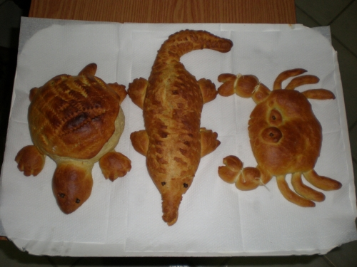

COMUNICATO N° 20/2012
Convenzione PRODOTTI DA FORNO & DOLCI

Il Cral Aziendale ha rinnovato la convenzione con la rosticceria\panetteria denominata “LA FANTASIA DEL GRANO” con sede al CENTRO COMMERCIALE MANDI di AFRAGOLA.

La “Fantasia del Grano” su prenotazione, effettua consegne a domicilio e servizio catering con cameriere per qualsiasi tipo di EVENTI. Inoltre è specializzata nella preparazione di focacce, pane casareccio, prodotti di rosticceria e prodotti dolciari: di tutte le forme e tipologie.

La convenzione prevede lo sconto del 10% previa esibizione del badge aziendale.

Per ulteriori informazioni chiamare il Titolare Sig. Antonio, al n.ro 3393832648.

Napoli 20/03/2012
Il Presidente
Marco Capaccio

